LAB & EXERCISES

# DESCRIPTION

ISLR에서 제공하는 LAB을 통하여 R을 이용하여 선형회귀모형(단순선형모형, 다중선형모형)을 적용하는 방법을 배우고 기본적인 함수 작성법을 익힌다. Auto, 랜덤 생성한 데이터에 모형 적합부터 진단까지 회귀분석을 진행한다.

# RESULT

## EXERCISE 8 (Data: Auto)

**(a) lm() 함수를 사용하여서 mpg를 종속변수, horsepower를 독립변수로 한 선형회귀모형을 적합하여라. Summary()를 사용하여 요약을 출력하고 이에 대하여 논하여라.**

|  |  |  |  |  |  |
| --- | --- | --- | --- | --- | --- |
| Call: | lm(formula = mpg ~ horsepower, data = Auto) | | | | |
|  | **Min** | **1Q** | **Median** | **3Q** | **Max** |
| Residuals: | -13.571 | -3.2592 | -0.3435 | 2.763 | 16.924 |
| Coefficients: | **Estimate** | **Std. Error** | **t value** | **Pr(>|t|)** |  |
| (Intercept) | 39.93586 | 0.717499 | 55.66 | <2e-16 | *** |
| horsepower | -0.15785 | 0.006446 | -24.49 | <2e-16 | *** |
| Residual standard error | 4.906 on 390 degrees of freedom | | | |  |
| Multiple R-squared | 0.6059, |  |  |  |  |
| Adjusted R-squared | 0.6049 |  |  |  |  |
| F-statistic | 599.7 on (1, 390) degrees of freedom, p-value < 2.2e-16 | | | | |

$H_{0}:β_{horsepower}=0$ 가설 검정 결과 p-value가 0.05보다 작음으로 이를 기각한다. 즉 종속변수와 horsepower사이의 강한선형관계가 존재한다. 종속변수와는 음의 선형관계를 가지며 horsepower가 98일 때, 95% 신뢰 구간은 (23.97, 24.96) 예측 구간은 (14.81, 34.12)이다.

(b) 반응변수와 독립변수 사이의 산점도를 그려보아라. 또한 abline()을 사용하여서 산점도 위에 회귀선을 추가하여라.

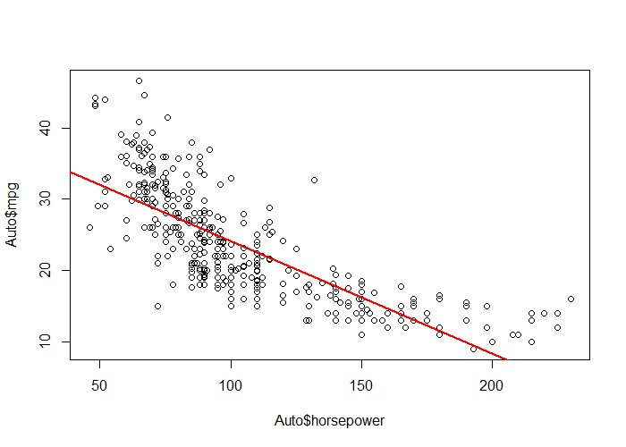

(c) plot()을 사용하여서 회귀모형진단에 사용되는 그래프를 출력하고 이를 통하여 모형의 문제에 대하여 논하여라.

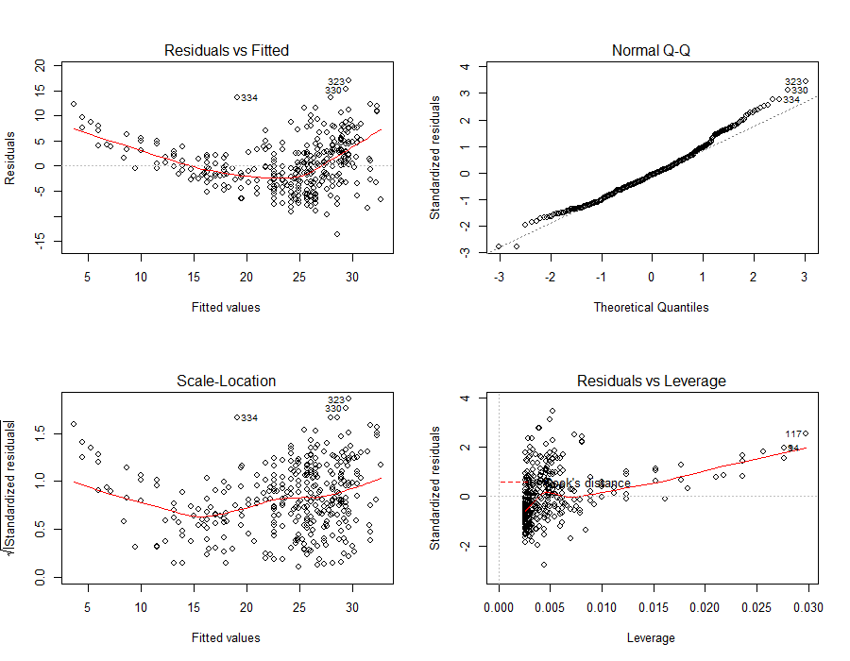

잔차와 적합치 사이의 plot을 그려 보았을 때, 비선형 관계가 존재함을 알 수 있다.

## EXERCISE 9 (Data: Auto)

(a) 데이터의 모든 변수들을 포함하는 scatterplot matrix를 생성하여라.

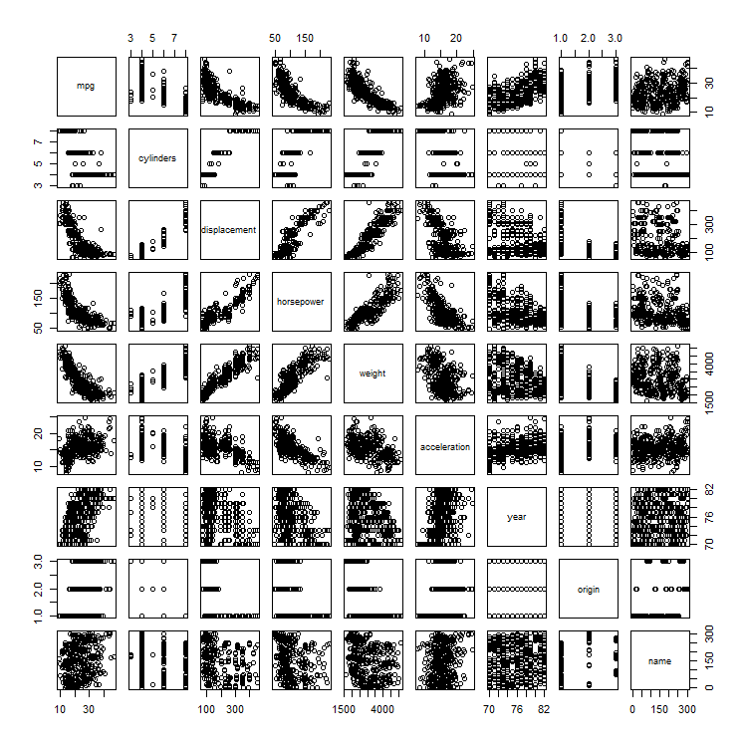

(b) cor()를 사용하여 변수간의 상관관계 행렬을 계산하여라.

|  |  |  |  |  |  |  |  |  |
| --- | --- | --- | --- | --- | --- | --- | --- | --- |
|  | mpg | cylinders | displacement | horsepower | weight | acceleration | year | origin |
| mpg | **1.000** | -0.778 | -0.805 | -0.778 | -0.832 | 0.423 | 0.581 | 0.565 |
| cylinders | -0.778 | **1.000** | 0.951 | 0.843 | 0.898 | -0.505 | -0.346 | -0.569 |
| displacement | -0.805 | 0.951 | **1.000** | 0.897 | 0.933 | -0.544 | -0.370 | -0.615 |
| horsepower | -0.778 | 0.843 | 0.897 | **1.000** | 0.865 | -0.689 | -0.416 | -0.455 |
| weight | -0.832 | 0.898 | 0.933 | 0.865 | **1.000** | -0.417 | -0.309 | -0.585 |
| acceleration | 0.423 | -0.505 | -0.544 | -0.689 | -0.417 | **1.000** | 0.290 | 0.213 |
| year | 0.581 | -0.346 | -0.370 | -0.416 | -0.309 | 0.290 | **1.000** | 0.182 |
| origin | 0.565 | -0.569 | -0.615 | -0.455 | -0.585 | 0.213 | 0.182 | **1.000** |

(c) lm()을 사용하여 mpg를 종속변수, name을 제외한 데이터 내 모든 변수를 독립변수로 한 다중선형회귀선을 적합하여라. Summary()를 사용하여 요약을 출력하고 이에 대하여 논하여라.

|  |  |  |  |  |  |
| --- | --- | --- | --- | --- | --- |
| Call: | lm(formula = mpg ~ . - name, data = Auto) | | | |  |
|  | **Min** | **1Q** | **Median** | **3Q** | **Max** |
| Residuals: | -9.5903 | -2.1565 | -0.1169 | 1.869 | 13.0604 |
| Coefficients: | **Estimate** | **Std. Error** | **t value** | **Pr(>|t|)** |  |
| (Intercept) | -17.218435 | 4.644294 | -3.707 | 0.00024 | *** |
| cylinders | -0.493376 | 0.323282 | -1.526 | 0.1278 |  |
| displacement | 0.019896 | 0.007515 | 2.647 | 0.00844 | ** |
| horsepower | -0.016951 | 0.013787 | -1.23 | 0.21963 |  |
| weight | -0.006474 | 0.000652 | -9.929 | < 2e-16 | *** |
| acceleration | 0.080576 | 0.098845 | 0.815 | 0.41548 |  |
| year | 0.750773 | 0.050973 | 14.729 | < 2e-16 | *** |
| origin | 1.426141 | 0.278136 | 5.127 | 4.67E-07 | *** |
| Residual standard error | 3.328 on 384 degrees of freedom | | |  |  |
| Adjusted R-squared | 0.8182 |  |  |  |  |
| Multiple R-squared | 0.8215 |  |  |  |  |
| F-statistic | 252.4 on 7 and 384 DF **p-value** < 2.2e-16 | | | |  |

$H_{0}:β_{1}=β_{2}=…=β_{7}=0$ 가설 검정 결과 p-value가 0.05보다 작기에 적어도 한 독립변수가 종속변수와 선형 관계를 가진다. 그 중 displacement, weight, year, origin 변수가 유의하다. Year의 계수는 0.75로 생산 연도가 최근일수록 연비(mpg)가 증가한다.

(d) plot()을 사용하여서 회귀모형진단에 사용되는 그래프를 출력하고 이를 통하여 모형의 문제에 대하여 논하여라.

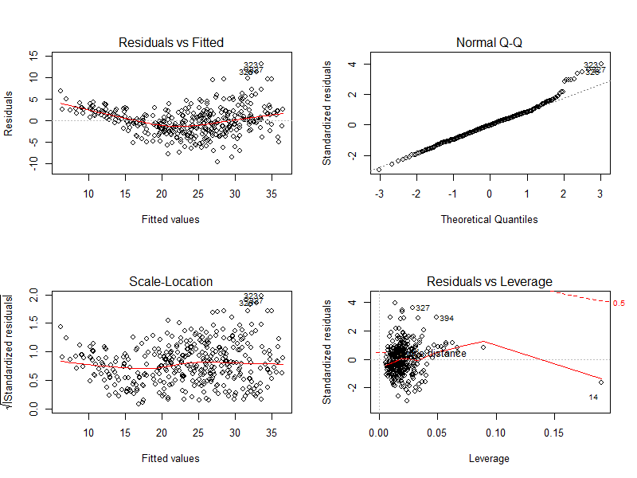

잔차적합도 그림을 살펴보았을 때, 비선형 관계가 관찰되며 obs 14는 high leverage를 갖는다. 또한 오차의 정규성 가정이 위반되었다.

(e) *와 :를 사용하여 교호작용을 포함한 회귀선을 적합하여라. 교호작용 항들이 유의한가?

다음과 같은 모형을 적합하였을 때,

lm(formula = mpg ~ . - name + cylinders:acceleration + cylinders:year + displacement:weight + displacement:year + displacement:origin + horsepower:acceleration + horsepower:year + acceleration:year + acceleration:origin + year:origin, data = Auto)

교호 작용만 출력하여 보면 다음과 같다.

|  |  |  |  |  |  |
| --- | --- | --- | --- | --- | --- |
| cylinders:acceleration | 1.69E-01 | 6.90E-02 | 2.444 | 0.014978 | * |
| cylinders:year | -1.59E-01 | 8.18E-02 | -1.945 | 0.052582 | . |
| displacement:weight | 2.22E-05 | 2.66E-06 | 8.339 | 1.46E-15 | *** |
| displacement:year | 4.23E-03 | 1.63E-03 | 2.598 | 0.009744 | ** |
| displacement:origin | 2.76E-02 | 7.94E-03 | 3.482 | 0.000557 | *** |
| horsepower:acceleration | -5.47E-03 | 2.65E-03 | -2.06 | 0.040101 | * |
| horsepower:year | -7.81E-03 | 2.85E-03 | -2.738 | 0.006473 | ** |
| acceleration:year | 4.60E-02 | 2.01E-02 | 2.294 | 0.022354 | * |
| acceleration:origin | 4.77E-01 | 1.10E-01 | 4.324 | 1.96E-05 | *** |
| year:origin | 1.23E-01 | 6.38E-02 | 1.934 | 0.053855 | . |
| F-statistic | 174.2 on 17 and 374 DF, **p-value** < 2.2e-16 | | | |  |

모든 교호작용이 유의함을 알 수 있다.

(f) 변수에 대한 여러 변환을 한 후에 회귀선을 재적합하여 모형이 유의한지 논하여라.

|  |  |  |  |  |  |
| --- | --- | --- | --- | --- | --- |
| Call: | lm(formula = mpg ~ poly(displacement, 2) + weight + year + origin, data = Auto) | | | | |
|  | **Min** | **1Q** | **Median** | **3Q** | **Max** |
| Residuals: | -11.07 | -1.84 | 0.016 | 1.714 | 12.642 |
| Coefficients: | **Estimate** | **Std. Error** | **t value** | **Pr(>|t|)** |  |
| (Intercept) | -2.28E+01 | 3.82E+00 | -5.962 | 5.64E-09 | *** |
| poly(displacement, 2)1 | -1.54E+01 | 9.87E+00 | -1.564 | 0.119 |  |
| poly(displacement, 2)2 | 2.76E+01 | 3.62E+00 | 7.62 | 1.99E-13 | *** |
| weight | -5.32E-03 | 5.45E-04 | -9.761 | < 2e-16 | *** |
| year | 8.09E-01 | 4.68E-02 | 17.304 | < 2e-16 | *** |
| origin | 3.67E-01 | 2.74E-01 | 1.342 | 0.18 |  |
| Residual standard error | 3.124 on 386 degrees of freedom | | |  |  |
| Multiple R-squared | 0.8419 | **Adjusted R-squared** | 0.8398 |  |  |
| F-statistic | 411 on 5 and 386 DF | **p-value** | < 2.2e-16 |  |  |

F-statistic의 p-value가 0.05보다 작으므로 적어도 한 변수는 종속변수와 선형관계를 가진다. 이 모형의 특이한 점은 displacement의 1차항은 유의하지 않은 반면 2차항은 유의하다.

## EXERCISE 13

(a) rnorm(100)을 사용하여 100개의 원소를 가진 벡터 x를 생성하여라. 분포 N(0,1)로부터 샘플이 생성된다. 이 벡터는 feature, X를 나타낸다.

생성된x변수는 다음과 같다.

|  |  |  |  |  |  |  |  |
| --- | --- | --- | --- | --- | --- | --- | --- |
| Obs. | 1 | 2 | 3 | 4 | $$⋯$$ | 99 | 100 |
| x | -0.626 | 0.184 | -0.836 | 1.595 |  | -1.225 | -0.473 |

(b) rnorm(100)을 사용하여 100개의 원소를 가진 벡터 eps를 생성하여라. 분포 N(0,0.25)로부터 샘플이 생성된다.

생성된 eps는 다음과같다.

|  |  |  |  |  |  |  |  |
| --- | --- | --- | --- | --- | --- | --- | --- |
| Obs. | 1 | 2 | 3 | 4 | $$⋯$$ | 99 | 100 |
| eps | -0.310 | 0.021 | -0.455 | 0.079 |  | 0.206 | -0.191 |

(c) x와 eps를 사용하여 다음과 같은 벡터 $Y,Y=-1+0.5X+ϵ$ 를 생성하여라. $Y$ 의 길이는 얼마이며 이 선형 모형의 $β_{0}$, $β_{1}$ 의 값은 얼마인가?

벡터 $Y$ 의 길이는 100이며 이 선형 모형의 $β_{0}=-1$, $β_{1}=0.5$ 이다. 생성된 $Y$ 는 다음과 같다.

|  |  |  |  |  |  |  |  |
| --- | --- | --- | --- | --- | --- | --- | --- |
| Obs. | 1 | 2 | 3 | 4 | $$⋯$$ | 99 | 100 |
| $$Y$$ | -1.623 | -0.887 | -1.873 | -0.123 |  | -1.406 | -1.427 |

(d) x, y 사이의 산점도를 그리고 이에 대하여 논하여라.

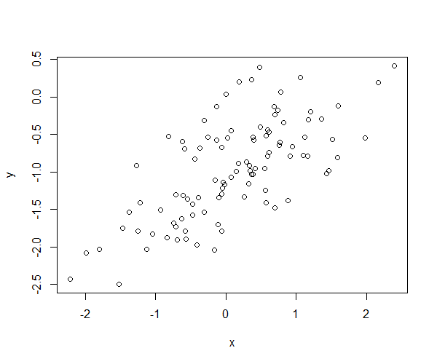

x와 Y사이의 선형관계가 관측된다.

(e) x, y에 대한 최소제곱 선형모형을 적합한 뒤 모형에 대하여 논하여라. 또한 ${\hat{β}}_{0},{\hat{β}}_{1}$ 값을 $β_{0},β_{1}$ 값과 비교하여라.

|  |  |  |  |  |  |
| --- | --- | --- | --- | --- | --- |
| Call: | lm(formula = y ~ x) | |  |  |  |
|  | **Min** | **1Q** | **Median** | **3Q** | **Max** |
| Residuals | -0.93842 | -0.30688 | -0.06975 | 0.2697 | 1.17309 |
| Coefficients | **Estimate** | **Std. Error** | **t value** | **Pr(>|t|)** |  |
| (Intercept) | -1.01885 | 0.04849 | -21.01 | < 2e-16 | *** |
| x | 0.49947 | 0.05386 | 9.273 | 4.58E-15 | *** |
| Residual standard error | 0.4814 on 98 degrees of freedom | | |  |  |
| Multiple R-squared | 0.4674 | **Adjusted R-squared** | 0.4619 |  |  |
| F-statistic | 85.99 on 1 and 98 DF | **p-value** | 4.58E-15 |  |  |

x와 Y사이에 선형관계가 존재한다. 또한 계수의 추정치가 실제 값과 유사하다.

(f) 적합한 최소제곱 선형모형을 (d)의 산점도 위에 나타내어라.



(g) x의 제곱 항을 포함한 다항 회귀 모형을 적합한 뒤 2차항이 모형의 적합도를 향상시키는지 논하여라.

|  |  |  |  |  |  |
| --- | --- | --- | --- | --- | --- |
| Call: | lm(formula = y ~ poly(x, 2)) | | |  |  |
|  | **Min** | **1Q** | **Median** | **3Q** | **Max** |
| Residuals: | -0.98252 | -0.3127 | -0.06441 | 0.29014 | 1.135 |
| Coefficients: | **Estimate** | **Std. Error** | **t value** | **Pr(>|t|)** |  |
| (Intercept) | -0.9645 | 0.0479 | -20.134 | < 2e-16 | *** |
| poly(x, 2)1 | 4.4638 | 0.479 | 9.319 | 3.97E-15 | *** |
| poly(x, 2)2 | -0.672 | 0.479 | -1.403 | 0.164 |  |
| Residual standard error | 0.479 on 97 degrees of freedom | | |  |  |
| Multiple R-squared | 0.4779, | **Adjusted R-squared** | 0.4672 |  |  |
| F-statistic | 44.4 on 2 and 97 DF | **p-value** | 2.04E-14 |  |  |

2차항의 p-value가 0.05보다 크기에 $H_{0}:β_{2}=0$ 을 기각하지 못한다. 따라서 2차항이 모형의 적합도를 향상시키지 못한다.

(h) 데이터에 대하여 noise를 줄인 뒤 (a)-(f) 단계를 반복하여라. Error term을 생성하는 분포의 분산을 줄인 후 다시 샘플링 한다.

Error term을 생성하는 분포의 분산을 줄인 후(~N(0,0.09)) 생성된 데이터는 다음과 같다.

|  |  |  |  |  |  |  |  |
| --- | --- | --- | --- | --- | --- | --- | --- |
| Obs | 1 | 2 | 3 | 4 | $$⋯$$ | 99 | 100 |
| x | 0.409 | 1.689 | 1.587 | -0.331 | $$⋯$$ | -0.051 | -0.306 |
| eps | 0.268 | -0.314 | 0.591 | -0.115 | $$⋯$$ | -0.215 | 0.26 |
| y | -0.527 | -0.47 | 0.385 | -1.281 | $$⋯$$ | -1.24 | -0.893 |



|  |  |  |  |  |  |
| --- | --- | --- | --- | --- | --- |
| Call | lm(formula = y2 ~ x2) | |  |  |  |
|  | **Min** | **1Q** | **Median** | **3Q** | **Max** |
| Residuals | -0.82254 | -0.16842 | -0.00525 | 0.20392 | 0.55453 |
| Coefficients | **Estimate** | **Std. Error** | **t value** | **Pr(>|t|)** |  |
| (Intercept) | -0.98547 | 0.02973 | -33.15 | <2e-16 | *** |
| x2 | 0.53187 | 0.02888 | 18.42 | <2e-16 | *** |
| Residual standard error | 0.2972 on 98 degrees of freedom | | |  |  |
| Multiple R-squared | 0.7759, | **Adjusted R-squared** | 0.7736 |  |  |
| F-statistic | 339.2 on 1 and 98 DF | **p-value** | < 2.2e-16 |  |  |

계수의 추정치가 조금 더 실제 값과 비슷해졌다. 또한 추정된 계수가 모두 유의하다. 모형의 설명력 또한 기존 데이터에 비해 증가하였다.

(i) 데이터에 대하여 noise를 늘린 뒤 (a)-(f) 단계를 반복하여라. Error term을 생성하는 분포의 분산을 늘린 후 다시 샘플링 한다.

Error term을 생성하는 분포의 분산을 늘린 후(~N(0,0.49)) 생성된 데이터는 다음과 같다.

|  |  |  |  |  |  |  |  |
| --- | --- | --- | --- | --- | --- | --- | --- |
| Obs | 1 | 2 | 3 | 4 | $$⋯$$ | 99 | 100 |
| x | 1.074 | 1.896 | -0.603 | -0.391 | $$⋯$$ | 0.348 | -0.873 |
| eps | 0.054 | -0.208 | -0.828 | 0.008 | $$⋯$$ | 0.633 | -0.534 |
| y | -0.409 | -0.26 | -2.13 | -1.188 | $$⋯$$ | -0.193 | -1.971 |



|  |  |  |  |  |  |
| --- | --- | --- | --- | --- | --- |
| Call | lm(formula = y3 ~ x3) | |  |  |  |
|  | **Min** | **1Q** | **Median** | **3Q** | **Max** |
| Residuals | -1.7571 | -0.42384 | 0.01445 | 0.49338 | 1.46286 |
| Coefficients | **Estimate** | **Std. Error** | **t value** | **Pr(>|t|)** |  |
| (Intercept) | -1.03322 | 0.06773 | -15.254 | < 2e-16 | *** |
| x3 | 0.44754 | 0.05817 | 7.693 | 1.14E-11 | *** |
| Residual standard error | 0.677 on 98 degrees of freedom | | |  |  |
| Multiple R-squared | 0.3765, | **Adjusted R-squared** | 0.3702 |  |  |
| F-statistic | 59.19 on 1 and 98 DF | **p-value** | 1.14E-11 |  |  |

계수의 추정치가 실제 값 사이의 차이가 증가하였다. 하지만 추정된 계수는 모두 유의하다. 즉 X와 y 사이에 선형관계가 존재한다. 모형의 설명력은 기존의 데이터에 비해 감소하였다.

(j) 기존 데이터의 $β_{0},β_{1}$ 신뢰구간을 구하고 이를 noise를 줄인 데이터, noise를 늘린 데이터의 신뢰구간과 비교하여라.

|  |  |  |  |  |  |  |
| --- | --- | --- | --- | --- | --- | --- |
| Data | Original | | noise 감소 | | noise 증가 | |
| Coef. | **2.50%** | **97.50%** | **2.50%** | **97.50%** | **2.50%** | **97.50%** |
| (Intercept) | -1.115 | -0.923 | -1.044 | -0.926 | -1.168 | -0.899 |
| x | 0.393 | 0.606 | 0.475 | 0.589 | 0.332 | 0.563 |

오차 항의 noise가 증가할수록 신뢰 구간이 넓어진다. 즉 추정이 부정확해진다.

## EXERCISE14

(a) 주어진 코드에 따라서 데이터를 생성한 후 데이터를 통해 만든 선형 모형의 형태를 쓰시오. 이때의 회귀 계수는 얼마인가?

$y=2+β_{1}x_{1}+ β_{2}x_{2}+ε$ 이며 $β_{1}=2, β_{2}=0.6$ 이다.

(b) x1과 x2 사이에 상관관계가 존재하는가? 산점도를 통하여 확인하여라.



두 변수 사이에 양의 선형 관계가 존재한다.

(c) y를 종속변수로, x1과 x2를 독립변수로 하여 회귀선을 적합한 뒤 결과를 해석하여라.

|  |  |  |  |  |  |
| --- | --- | --- | --- | --- | --- |
| Call | lm(formula = y ~ x1 + x2) | |  |  |  |
|  | **Min** | **1Q** | **Median** | **3Q** | **Max** |
| Residuals | -2.8311 | -0.7273 | -0.0537 | 0.6338 | 2.3359 |
| Coefficients | **Estimate** | **Std. Error** | **t value** | **Pr(>|t|)** |  |
| (Intercept) | 2.1305 | 0.2319 | 9.188 | 7.61E-15 | *** |
| x1 | 1.4396 | 0.7212 | 1.996 | 0.0487 | * |
| x2 | 1.0097 | 1.1337 | 0.891 | 0.3754 |  |
| Residual standard error | 1.056 on 97 degrees of freedom | | |  |  |
| Multiple R-squared | 0.2088, | **Adjusted R-squared** | 0.1925 |  |  |
| F-statistic | 12.8 on 2 and 97 DF | **p-value** | 1.16E-05 |  |  |

x1 유의하나 x2는 유의하지 않다. 즉 x2와 종속변수사이에 선형관계가 존재하지 않는다.

(d) y를 종속변수로, x1을 독립변수로 하여 회귀선을 적합한 뒤 결과를 해석하여라.

|  |  |  |  |  |  |  |
| --- | --- | --- | --- | --- | --- | --- |
| Call | lm(formula = y ~ x1) | |  |  |  |  |
|  | **Min** | **1Q** | **Median** | **3Q** | **Max** |  |
| Residuals | -2.89495 | -0.66874 | -0.07785 | 0.59221 | 2.4556 |  |
| Coefficients | **Estimate** | **Std. Error** | **t** | **value** | **Pr(>|t|)** |  |
| (Intercept) | 2.1124 | 0.2307 |  | 9.155 | 8.27E-15 | *** |
| x1 | 1.9759 | 0.3963 |  | 4.986 | 2.66E-06 | *** |
| Residual standard error | 1.055 on 98 degrees of freedom | | |  |  |  |
| Multiple R-squared | 0.2024, | **Adjusted R-squared** | 0.1942 |  |  |  |
| F-statistic | 24.86 on 1 and 98 DF | **p-value** | 2.66E-06 |  |  |  |

p-value가 0.05보다 작으므로 $H_{0}:β_{1}=0$ 을 기각한다. 즉 종속변수와 x1 사이에 선형관계가 존재한다.

(e) y를 종속변수로, x2를 독립변수로 하여 회귀선을 적합한 뒤 결과를 해석하여라.

|  |  |  |  |  |  |
| --- | --- | --- | --- | --- | --- |
| Call | lm(formula = y ~ x2) | |  |  |  |
|  | **Min** | **1Q** | **Median** | **3Q** | **Max** |
| Residuals | -2.62687 | -0.75156 | -0.03598 | 0.72383 | 2.4489 |
| Coefficients | **Estimate** | **Std. Error** | **t value** | **Pr(>|t|)** |  |
| (Intercept) | 2.3899 | 0.1949 | 12.26 | < 2e-16 | *** |
| x2 | 2.8996 | 0.633 | 4.58 | 1.37E-05 | *** |
| Residual standard error | 1.072 on 98 degrees of freedom | | |  |  |
| Multiple R-squared | 0.1763, | **Adjusted R-squared** | 0.1679 |  |  |
| F-statistic | 20.98 on 1 and 98 DF | **p-value** | 1.37E-05 |  |  |

p-value가 0.05보다 작으므로 $H_{0}:β_{2}=0$ 을 기각한다. 즉 종속변수와 x2 사이에 선형관계가 존재한다.

(f) (c)-(e)의 결과가 서로 상충되는가?

(c)에서는 x2와 종속변수 사이에 선형관계가 존재하지 않았다고 말하나 x2만을 사용해 y 사이의 관계를 살펴본 결과 선형관계가 존재한다.

(g) 데이터에 한 개의 관측치를 추가한 뒤 (c)-(e)의 모형을 재적합하여라. 새로운 관측치가 끼치는 영향에 대하여 논하고 각 모형에서 새로운 관측치가 outlier인지 high-leverage point인지 판단하여라.

|  |  |  |  |
| --- | --- | --- | --- |
|  | X1 | X2 | Y |
| New Obs. | 0.1 | 0.8 | 6 |

**다중선형회귀**

|  |  |  |  |  |  |
| --- | --- | --- | --- | --- | --- |
| Call | lm(formula = y ~ x1 + x2) | |  |  |  |
|  | **Min** | **1Q** | **Median** | **3Q** | **Max** |
| Residuals | -2.73348 | -0.69318 | -0.05263 | 0.66385 | 2.30619 |
| Coefficients | **Estimate** | **Std. Error** | **t value** | **Pr(>|t|)** |  |
| (Intercept) | 2.2267 | 0.2314 | 9.624 | 7.91E-16 | *** |
| x1 | 0.5394 | 0.5922 | 0.911 | 0.36458 |  |
| x2 | 2.5146 | 0.8977 | 2.801 | 0.00614 | ** |
| Residual standard error | 1.075 on 98 degrees of freedom | | |  |  |
| Multiple R-squared | 0.2188, | **Adjusted R-squared** | 0.2029 |  |  |
| F-statistic | 13.72 on 2 and 98 DF | **p-value** | 5.56E-06 |  |  |



새롭게 추가한 관측치가 다중선형모형에서 high-leverage point이다. 다중선형모형에서 x1은 유의한 변수가 아니다. 즉 종속변수사이에 선형관계가 존재하지 않는다.

**단순선형회귀(~x1)**

|  |  |  |  |  |  |
| --- | --- | --- | --- | --- | --- |
| Call | lm(formula = y ~ x1) | |  |  |  |
|  | **Min** | **1Q** | **Median** | **3Q** | **Max** |
| Residuals | -2.8897 | -0.6556 | -0.0909 | 0.5682 | 3.5665 |
| Coefficients | **Estimate** | **Std. Error** | **t value** | **Pr(>|t|)** |  |
| (Intercept) | 2.2569 | 0.239 | 9.445 | 1.78E-15 | *** |
| x1 | 1.7657 | 0.4124 | 4.282 | 4.29E-05 | *** |
| Residual standard error | 1.111 on 99 degrees of freedom | | |  |  |
| Multiple R-squared | 0.1562, | **Adjusted R-squared** | 0.1477 |  |  |
| F-statistic | 18.33 on 1 and 99 DF | **p-value** | 4.30E-05 |  |  |



New obs.가 이 단순선형 모형에서 high leverage point이나 x1, y에 대한 outlier가 아니기에 문제를 일으키지 않는다. 모형을 살펴보았을 때, 종속변수와 x1 변수 사이에 선형관계가 있다.(x1 변수가 유의하다.)

**단순선형회귀(~x2)**

|  |  |  |  |  |  |
| --- | --- | --- | --- | --- | --- |
| Call | lm(formula = y ~ x2) | |  |  |  |
|  | **Min** | **1Q** | **Median** | **3Q** | **Max** |
| Residuals | -2.64729 | -0.71021 | -0.06899 | 0.72699 | 2.38074 |
| Coefficients | **Estimate** | **Std. Error** | **t value** | **Pr(>|t|)** |  |
| (Intercept) | 2.3451 | 0.1912 | 12.264 | < 2e-16 | *** |
| x2 | 3.119 | 0.604 | 5.164 | 1.25E-06 | *** |
| Residual standard error | 1.074 on 99 degrees of freedom | | |  |  |
| Multiple R-squared | 0.2122, | **Adjusted R-squared** | 0.2042 |  |  |
| F-statistic | 26.66 on 1 and 99 DF | **p-value** | 1.25E-06 |  |  |



New obs.가 이 단순선형 모형에서 high leverage point이나 추정 회귀선과 가깝게 위치하기에 모형 적합에서 문제를 일으키지 않는다. 종속변수와 x2 변수 사이에 선형관계가 있다.(x2 변수가 유의하다.)

# DISCUSSION

LAB을 통하여 크지 않은 데이터에 한에서 fix()를 사용하여 간편하게 데이터를 수정하는 법을 배울 수 있었다. 또한 LAB에서 언급된 함수들을 활용하여 EXERCISE 문제들을 풀어보았다. 기존에 알고 있던 함수들도 좀 더 효율적으로 변수들을 입력할 수 있는 법(poly, lm(~.-variable), etc.)을 알게 되어서 유익했다.

EXERCISE를 통하여 전반적인 회귀분석을 해볼 수 있었다.

# APPENDIX

#######################################################

## LAB

#######################################################

library(MASS);library(ISLR)

fix(Boston) #**

names(Boston)

lm.fit = lm(medv ~ lstat); lm.fit = lm(medv ~ lstat, data = Boston)

attach(Boston)

lm.fit = lm(medv ~ lstat); lm.fit; summary(lm.fit); names(lm.fit); coef(lm.fit); confint(lm.fit)

predict(lm.fit, data.frame(lstat = c(5, 10, 15)), interval = "confidence"); predict(lm.fit, data.frame(lstat = c(5, 10, 15)), interval = "prediction")

plot(lstat, medv); abline(lm.fit); abline(lm.fit, lwd = 3); abline(lm.fit, lwd = 3, col = "red")

plot(lstat, medv, col = "red"); plot(lstat, medv, pch = "+"); plot(1:20, 1:20, pch = 1:20)

par(mfrow = c(2,2)); plot(lm.fit); par(mfrow = c(1,1)); plot(predict(lm.fit), residuals(lm.fit)); plot(predict(lm.fit), rstudent(lm.fit))

plot(hatvalues(lm.fit)); which.max(hatvalues(lm.fit))

lm.fit = lm(medv ~ lstat + age, data = Boston); summary(lm.fit)

lm.fit = lm(medv ~ ., data = Boston);summary(lm.fit)

#install.packages('car')

library(car); vif(lm.fit)

lm.fit1 = lm(medv ~.-age, data = Boston) ;summary(lm.fit1)

lm.fit1 = update(lm.fit, ~.-age) #*

summary(lm(medv ~ lstat * age, data = Boston)) #hierachical

lm.fit2 = lm(medv ~ lstat + I(lstat^2)); summary(lm.fit2); lm.fit = lm(medv ~ lstat); anova(lm.fit, lm.fit2)

par(mfrow = c(2, 2)); plot(lm.fit2)

lm.fit5 = lm(medv ~ poly(lstat, 5)) #*

summary(lm.fit5); summary(lm(medv~log(rm), data = Boston))

fix(Carseats); names(Carseats)

lm.fit = lm(Sales ~ . + Income:Advertising + Price:Age, data = Carseats); summary(lm.fit)

attach(Carseats); contrasts(ShelveLoc); LoadLibraries; LoadLibraries()

LoadLibraries = function(){

library(ISLR)

library(MASS)

print("The libraries have been loaded.")

}

LoadLibraries; LoadLibraries()

#######################################################

## EXERCISE 3.8

#######################################################

data(Auto); lm.fit1 = lm(mpg ~ horsepower, data = Auto); summary(lm.fit1)

predict(lm.fit1, data.frame(horsepower = 98), interval = 'confidence'); predict(lm.fit1, data.frame(horsepower = 98), interval = 'prediction')

par(mfrow = c(1,1)); plot(Auto$horsepower, Auto$mpg); abline(lm.fit1, col = 'red', lwd = 2)

par(mfrow = c(2,2)); plot(lm.fit1)

#######################################################

## EXERCISE 3.9

#######################################################

pairs(Auto); cor(Auto[,-9]); lm.fit = lm(mpg ~. -name, data = Auto); summary(lm.fit); par(mfrow = c(2,2)); plot(lm.fit)

lm.fit2 = lm(mpg ~.^2, data = Auto[,-9]); step(lm.fit2)

lm.fit3 = lm(mpg ~. -name + cylinders:acceleration + cylinders:year +

displacement:weight + displacement:year + displacement:origin +

horsepower:acceleration + horsepower:year + acceleration:year +

acceleration:origin + year:origin, data = Auto); summary(lm.fit3)

lm.fit4 = lm(mpg ~ poly(displacement, 2) + weight + year + origin, data = Auto); summary(lm.fit4)

#######################################################

## EXERCISE 3.13

#######################################################

set.seed(1); x = rnorm(100); eps = rnorm(100, 0, sd = .5); y = -1 + 0.5*x + eps

par(mfrow = c(1,1)); plot(x, y)

lm.fit1 = lm(y ~ x); summary(lm.fit1); plot(x, y); abline(lm.fit1, col = 'red', lwd = 3); legend(x = 0.5, y = -2, 'fitted line', col = 'red',lwd = 3)

lm.fit2 = lm(y ~ poly(x, 2)); summary(lm.fit2); x2 = rnorm(100); eps2 = rnorm(100, 0, sd = .3); y2 = -1 + 0.5*x2 + eps2; cbind(x2, eps2, y2)

lm.fit3 = lm(y2 ~ x2); summary(lm.fit3); par(mfrow = c(1,2)); plot(x2, y2); plot(x2, y2); abline(lm.fit3, col = 'red', lwd = 3)

legend(x = 0.5, y = -2, 'fitted line', col = 'red',lwd = 3)

x3 = rnorm(100); eps3 = rnorm(100, 0, sd = .7); y3 = -1 + 0.5*x3 + eps3; cbind(x3, eps3, y3)

lm.fit5 = lm(y3 ~ x3); summary(lm.fit5); par(mfrow = c(1,2)); plot(x3, y3); plot(x3, y3); abline(lm.fit5, col = 'red', lwd = 3)

legend(x = 1, y = -2, 'fitted line', col = 'red',lwd = 3)

lm.fit6 = lm(y3 ~ poly(x2, 3)); summary(lm.fit6)

confint(lm.fit1); confint(lm.fit3); confint(lm.fit5)

#######################################################

## EXERCISE 3.14

#######################################################

set.seed(1); x1 = runif(100); x2 = 0.5*x1 + rnorm(100)/10; y = 2 + 2*x1 +0.3*x2 + rnorm(100)

plot(x1, x2);; lm.fit = lm(y ~ x1 + x2); summary(lm.fit);

lm.fit1 = lm(y ~ x1); summary(lm.fit1); lm.fit2 = lm(y ~ x2); summary(lm.fit2)

x1 = c(x1, 0.1); x2 = c(x2, 0.8); y = c(y, 6); lm.fit = lm(y ~ x1 + x2); summary(lm.fit); par(mfrow = c(2,2));plot(lm.fit)

lm.fit1 = lm(y ~ x1); summary(lm.fit1); par(mfrow = c(2,2));plot(lm.fit1)

lm.fit2 = lm(y ~ x2); summary(lm.fit2); par(mfrow = c(2,2));plot(lm.fit2)